SUSTAV KVALITETE, SIGURNOST PACIJENATA I KONTINUIRANO UNAPREĐENJE KVALITETE ZDRAVSTVENE ZAŠTITE OPĆE BOLNICE GOSPIĆ
Informacije za zaposlenike
- Informiranost zaposlenika—G-DISK
- Zakonski okvir sustava kvalitete, dokumentirane informacije
- Kontinuirano unapređenje kvalitete zdravstvene zaštite i sigurnost pacijenata
- Zadovoljstvo pacijenata i zaposlenika, upravljanje pritužbama i komunikacijski alati
- Organizacijska struktura sustava kvalitete

IZDANJE 1
DATUM: 5 . 9 . 2022 .

INFORMIRANOST ZAPOSLENIKA—G-DISK

Ovaj informativni letak namijenjen je zaposlenicima Opće bolnice Gospić s ciljem što boljeg informiranja novozaposlenih pri uvođenju u posao te kao podsjetnik na osnovne orijentacijske informacije o sustavu kvalitete, sigurnosti pacijenata i kontinuiranom unapređenju
kvalitete zdravstvene zaštite.
Svi zaposlenici moraju sudjelovati u stvaranju sigurnog i kvalitetnog zdravstvenog sustava sukladno svojim ovlastima i odgovornostima propisanim u standardnim operativnim
postupcima sustava kvalitete.

Svi zaposlenici odgovorni su informirati se o organizacijskoj strukturi, obavijestima, dokumentima sustava kvalitete, zakonskim okvirom i pravnim propisima te bolničkim pravilnicima koji su dostupni na G-DISKU pod mapom KVALITETA i na WEB stranici bolnice.

Pristup bolničkom informacijskom sustavu (BIS) osiguran je korisničkim imenom i zaštićenom lozinkom koju su zaposlenici dužni čuvati, jer su odgovorni za sve zapise autorizirane njihovom lozinkom.
Svi zaposlenici potpisuju izjavu o povjerljivosti te imaju obavezu čuvanja poslovne i profesionalne tajne odnosno svih podataka i dokumenata u vlasništvu
bolnice koji su im
dostupni za vrijeme
obavljanja posla u
Općoj bolnici Gospić.

Za vrijeme obavljanja posla zaposlenici su dužni nositi identifikacijske kartice. Primjerena i ljubazna komunikacija zaposlenika prema pacijentima, suradnicima i članovima tima je osobito važna, jer doprinosi zadovoljstvu
i pozitivnom iskustvu pacijenata te zadovoljstvu u timu.

Sigurnost
pacijenata i
zaposlenika je
u središtu
kvalitete.

ZAKONSKI OKVIR SUSTAVA KVALITETE

Kvaliteta zdravstvene zaštite jest rezultat mjera
koje se poduzimaju sukladno suvremenim spoznajama u zdravstvenim postupcima, a koje osiguravaju najviši mogući povoljan ishod liječenja i smanjenje rizika za nastanak neželjenih posljedica za zdravlje ljudi.
Sustav kvalitete zdravstvenih postupaka jest sustav kojim se osigurava koordinacija, promicanje te

praćenje svih aktivnosti poboljšanja kvalitete zdravstvene zaštite koja se pruža pacijentima sukladno zahtjevima međunarodno priznatih standarda te znanstveno-
tehnološkom razvitku

Zakonski okvir:
Zakon o zdravstvenoj zaštiti NN 100/18
Zakon o kvaliteti zdravstvene zaštite NN 118/18

Pravilnik o standardima kvalitete zdravstvene zaštite i načinu njihove primjene
NN 79/11
Pravilnik o akreditacijskim standardima za bolničke zdravstvene ustanove NN 92/19
Međunarodni akreditacijski standard za zdravstvene ustanove, V6.0.
Zakon o zaštiti prava pacijenata NN 169/04, 37/08

2

SUSTAV KVALITETE, SIGURNOST PACIJENATA I KONTINUIRANO UNAPRE ĐENJE

DOKUMENTIRANE INFORMACIJE

Standardi kvalitete (obavezni) zdravstvene
zaštite su:
- Neprekidno poboljšanje kvalitete kliničkih i nekliničkih postupaka
- Sigurnost pacijenata i osoblja
- Medicinska dokumentacija
- Prava i iskustva pacijenata,
zadovoljstvo osoblja
- Kontrola infekcija
- Smrtni slučajevi i obdukcija
- Praćenje nuspojava lijekova i štetnih događaja vezanih
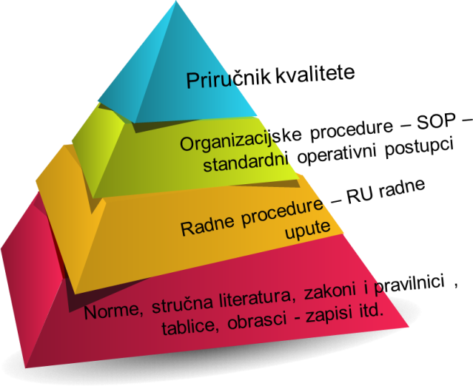
uz medicinske proizvode
- Unutarnja ocjena
- Nadzor sustava osiguranja i unapređenja kvalitete zdravstvene zaštite

Dokumentirane informacije=točne, potpune, aktualne i konzistentne informacije koje učinkovito ispunjavaju zahtjeve pacijenata i dionika
zdravstvenog sustava.

OSNOVNI ASPEKTI KVALITETE I KONTINUIRANO UNAPREĐENJE

”Predanost da se radi pravilno i kad nitko ne promatra – pravom pacijentu pružiti uslugu uvijek na pravi
način…”

⇒ Orijentiranost prema
pacijentu
⇒ Sigurnost postupaka –
osiguranje od štetnih
događaja
⇒ Sljedivost - postiže se
dokumentiranjem
⇒ Učinkovitost - stupanj
postignutog rezultata
⇒ Djelotvornost –
sposobnost pružanja
većeg opsega i kvalitete
zdravstvene zaštite istim
sredstvima i troškovima

u najkraćem vremenu Kontinuirano unapređenje:
PDCA krug neprekidnog poboljšanja (planiraj, učini, kontroliraj, djeluj).
Osnovne aktivnosti Jedinice za kvalitetu su: dokumentiranje, mjerenje i analize podataka, unutarnja ocjena, edukacija i savjetovanje…
Uspjeh u kontinuiranom unapređenju kvalitete ovisi o učinkovitoj komunikaciji i suradnji svih zaposlenika.

Kvaliteta nije skupa, ona je neprocjenjiva.

SIGURNOST PACIJENATA

Pravilna identifikacija pacijenata upotrebom identifikacijskih narukvica povećava sigurnost pacijenata.
Sigurnost zdravstvenog postupka podrazumijeva osiguravanje zdravstvenih postupaka od štetnih neželjenih događaja čija bi posljedica mogla biti bolest, ozljeda na radu i drugi štetni neželjeni događaji za pacijente nastali tijekom provođenja zdravstvenih postupaka zbog smanjene ili pogrešne uporabe zdravstvene tehnologije ili standardnih operativnih postupaka odnosno nastali njihovom zlorabom.
Sigurnost se odnosi na sigurnost pacijenta, zdravstvenih radnika te
sigurnost zdravstvenih postupaka
Neočekivani neželjeni događaj jest neočekivana smrt ili ozbiljna fizička ili psihološka ozljeda koja nije povezana s prirodnim tijekom bolesti (npr. Kirurški zahvat na po- grešnom pacijentu ili dijelu tijela, samoubojstvo u zdravstvenoj ustanovi i drugo).
Neočekivani neželjeni događaji prema zaposlenicima mogu biti: verbalni, fizički, materijalni. Neočekivane neželjene događaje zaposlenici su obavezni prijaviti bez odgode neposredno nadređenoj osobi, pružiti primjerenu pomoć te popuniti obrazac prijave sukladno propisanom postupku.
Postupak za sigurnost pacijenata i upravljanje neželjenim događajima propisuje obavezu izvješćivanja, analize i pro- vođenja potrebnih preventivnih ili popravnih radnji za prevenciju istih.
Ostali neželjeni događaji ili pokazatelji sigurnosti pacijenata su: dekubitusi, padovi pacijenata, bolničke infekcije i drugo.

3

IZDANJE 2

ZADOVOLJSTVO I ISKUSTVO PACIJENATA I ZAPOSLENIKA

Kompetentnost +
kultura
= povjerenje

OB Gospić provodi mjerenja iskustva i zadovoljstva pacijenata te mjerenja zaposlenika.
Pacijenti prosuđuju zdravstveni sustav ne samo na temelju kliničkih ishoda skrbi, nego i na temelju empatije i
holističkog pristupa pacijentu.
Ocjenjivanje je subjektivno, temelji se na osobnim očekivanjima (koja mogu biti nerealistična u odnosu na ishode skrbi). Zadovoljan pacijent je
u središtu skrbi.
Zadovoljan zaposlenik je ponosan što radi u ovoj organizaciji. Zadovoljstvu zaposlenika doprinosi pozitivna organizacijska kultura u kojoj nema straha od prijave incidenata i neželjenih događaja, jer je cilj učenje na greškama i sprečavanje ponavljanja istih. Zadovoljan zaposlenik je spreman pomoći suradniku.
Svi zdravstveni radnici obvezni su aktivno sudjelovati u provedbi plana i programa mjera za osiguranje, unapređenje, promicanje i praćenje
kvalitete zdravstvene zaštite “ (Zakon o kvaliteti čl.9 st 3
NN 118/18. ).

UPRAVLJANJE PRITUŽBAMA

“Učinkovita

Pritužbe nastaju kada nisu ispunjena očekivanja pacijenata. Uvijek treba nastojati riješiti usmene prigovore pacijenata da ne dođe do pisane pritužbe. Ako pacijent želi napisati pritužbu važno je znati da na to ima legitimno pravo te sukladno postupku za upravljanje pritužbama dati pacijentu informacije o načinu prijave pritužbe na propisanom online obrascu na web stranici bolnice ili pisanim putem na ispisanom obrascu prijave pritužbe. U
slučaju prijave pritužbe zaposlenici postupaju sukladno postupku Postupak za podnošenje i rješavanje prigovora i pritužbi pacijenata”.
Zaposlenici ne pišu samoinicijativo odgovore pacijentima niti ih smiju na temelju pritužbi nazivati, napadati, raspravljati i slično.
Svi zaposlenici dužni su upoznati se s pravima pacijenata i poštivati ih u svom radu.

komunikacija
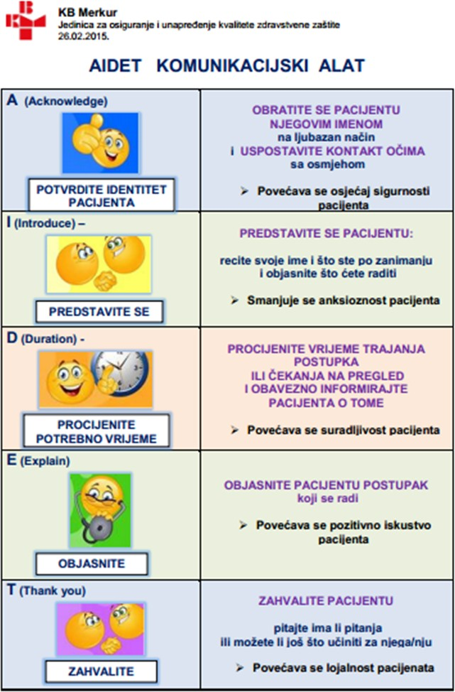
= ključni element sustava upravljanja kvalitetom”

KOMUNIKACIJSKI ALATI
Osnovne komunikacijske vrijednosti u akronimu AIDET:
Acknowledge (potvrdite identitet) Introduce (predstavite se) Duration (procijenite vrijeme) Explanation (objasnite)
Thank You (zahvalite)

Najveći broj pritužbi pacijenata posljedica je neprimjerene komunikacije, a primjena navedenog alata doprinosi smanjenju pritužbi
pacijenata.

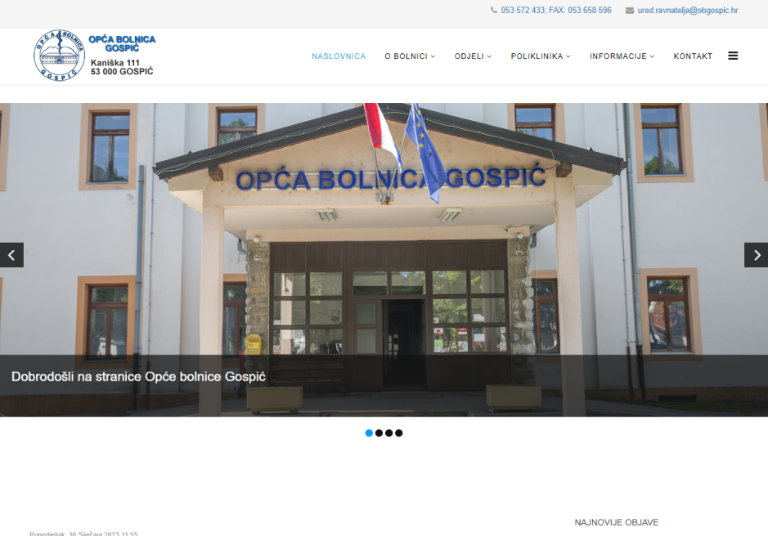
KONTAKT:

JEDINICA Z A OSIGURANJE I UNAPREĐENJE KVALITETE OPĆE BOLNICE GOSPIĆ

e-mail: kvaliteta@obgospic.hr

www.obgospic.hr

Cilj Jedinice za kvalitetu OB Gospić je podržati zdravstveni sustav kako bi svaki pacijent svaki put primio odgovarajuću skrb.

